EL. PAŠTO PARAŠO KEITIMO INSTRUKCIJA
- Atsidarius pašto programą Outlook spauskite „New email“.
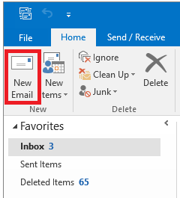
- Viršutinėje juostoje paspauskite „Signature“ ir pasirinkite „Signatures…“.
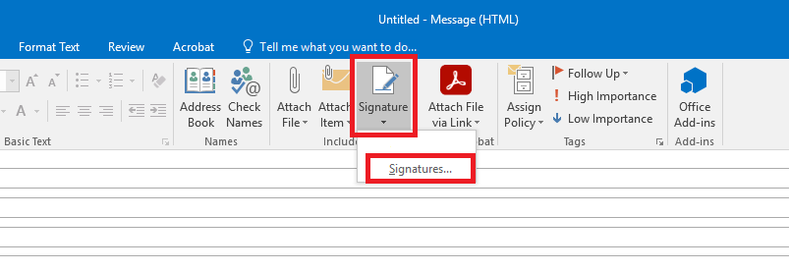
- Atsidariusiame naujame lange pasirinkite „New“, pavadinkite naują parašą VILNIUS TECH ir paspauskite „OK“. Lango apačioje parašykite tekstą:
Nuoširdžiai
Vardas Pavardė
Pareigos
Skyriaus pavadinimas
Vilniaus Gedimino technikos universitetas – VILNIUS TECH
el. paštas vardas.pavarde@vilniustech.lt
Skyriaus telefono numeris, vid. numeris
Mobilaus telefono numeris
Šiame elektroniniame laiške ir bet kokiuose jo prieduose pateikiama informacija skirta tik asmeniui, kuriam ji yra adresuota. Šiame elektroniniame laiške ir bet kokiuose jo prieduose pateikiama informacija yra konfidenciali. Jei Jūs nesate adresatas ar gavote šį elektroninį laišką per klaidą, informuojame Jus, kad bet koks šiame elektroniniame laiške esančios informacijos platinimas, dauginimas, kopijavimas ar kitoks naudojimas yra griežtai draudžiamas. Prašome apie tai nedelsiant pranešti jos siuntėjui ir iškart ištrinti šį elektroninį laišką, bet kokias jo kopijas ir priedus iš savo sistemos.

This e-mail and any of the attachments are for the exclusive use of the intended recipient. The content of this e-mail and any of attachments is confidential. If you are not an intended recipient or you have received this email by error, we hereby notify you that any disclosure, copying, distribution, or any other use of this information is strictly prohibited. Kindly inform the sender about this e-mail and delete the e-mail and any attachment without retaining copies.

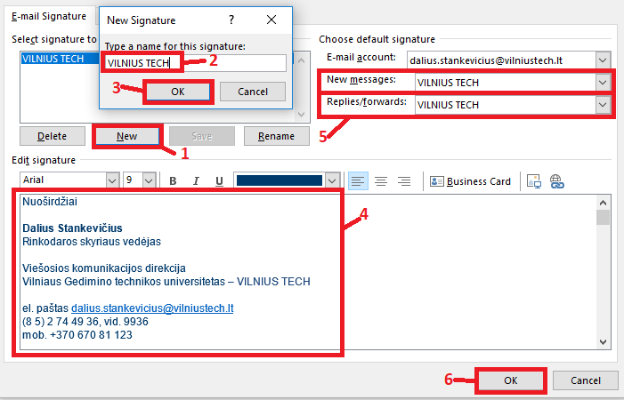
- Skiltyse „New messages“ bei „Replies/forwards“ pasirinkite VILNIUS TECH ir paspauskite „OK“.
- Pridėkite vieną iš Jums labiausiai patikusių nuotraukų. Pažymėkite nuotrauką ir spauskite „Copy“ (CTRL + C), nuėję į pašto banerį paspauskite „Paste“ (CTRL + V).
